Министерство цифрового развития, связи и массовых коммуникаций

Российской Федерации

Федеральное государственное бюджетное образовательное учреждение

высшего образования «Сибирский государственный университет

телекоммуникаций и информатики» (СибГУТИ)

Кафедра прикладной математики и кибернетики

Лабораторная работа

«Абстрактный тип p-ичное число»

Выполнил:

Студент группы ИП-911

Мироненко К.А.

Работу проверил:

доцент кафедры ПМиК

Зайцев М.Г.

**СОДЕРЖАНИЕ**

**1.** **Задание** 3

**2.** **Исходный код программы** 12

2.1. Код программы 12

2.2. Код тестов 23

**3.** **Результаты** 28

3.1. Пример работы программы 28

3.2. Результаты тестирования 28

**4.** **Вывод** 29

1. **Задание**
2. Реализовать абстрактный тип данных «p-ичное число», используя класс С++ в соответствии с приведенной ниже спецификацией.
3. Протестировать каждую операцию, определенную на типе данных, используя средства модульного тестирования.
4. Если необходимо, предусмотрите возбуждение исключительных ситуаций.

**Спецификация типа данных «р-ичное число».**

**ADT TPNumber**

**Данные**

Р-ичное число TPNumber - это действительное число (n) со знаком в системе

счисления с основанием (b) (в диапазоне 2..16), содержащее целую и дробную части. Точность представления числа – (c >= 0). Р-ичные числа неизменяемые.**Операции**

Операции могут вызываться только объектом р-ичное число (тип TPNumber),

указатель на который в них передаётся по умолчанию. При описании операций этот объект называется this «само число»

|  |  |
| --- | --- |
| ***КонструкторЧисло*** |  |
| Вход: | Вещественное число (a), основание системы  счисления (b), точность представления числа (c) |
| Предусловия: | Основание системы счисления (b) должно  принадлежать интервалу [2..16], точность представления числа c >= 0. |
| Процесс: | Инициализирует поля объекта this p-ичное число: система счисления (b), точность представления (c). В поле (n) числа заносится (a).  Например:  TPNumber(a,3,3) = число a в системе счисления 3 с тремя разрядами после троичной точки.  TPNumber (a,3,2) = число a в системе счисления 3 с двумя разрядами после троичной точки. |
| Постусловия: | Объект инициализирован начальными значениями. |
| Выход: | Нет. |
|  | |
| ***КонструкторСтрока*** |  |
| Вход: | Строковые представления: р–ичного числа (a), основания системы счисления (b), точности  представления числа (c) |
| Предусловия: | Основание системы счисления (b) должно  принадлежать интервалу [2..16], точность представления числа c >= 0. |
| Процесс: | Инициализирует поля объекта this p-ичное число: основание системы счисления (b), точностью представления (c). В поле (n) числа this заносится результат преобразования строки (a) в числовое представление. b-ичное число (a) и основание системы счисления (b) представлены в формате строки.  Например:  TPNumber (“20”,”3”,”6”) = 20 в системе счисления 3, точность 6 знаков после запятой. |
|  | TPNumber (“0”,”3”,”8”) = 0 в системе  счисления 3, точность 8 знаков после запятой. |
| Постусловия: | Объект инициализирован начальными значениями. |
| Выход: | Нет. |
|  | |
| **Копировать:** |  |
| Вход: | Нет. |
| Предусловия: | Нет. |
| Процесс: | Создаёт копию самого числа this (тип TPNumber). |
| Выход: | р-ичное число. |
| Постусловия: | Нет. |
|  | |
| ***Сложить*** |  |
| Вход: | Р-ичное число d с основанием и точностью такими  же, как у самого числа this. |
| Предусловия: | Нет. |
| Процесс: | Создаёт и возвращает р-ичное число (тип TPNumber), полученное сложением полей (n)  самого числа this и числа d. |
| Выход: | р-ичное число. |
| Постусловия: | Нет |
|  | |
| ***Умножить*** |  |
| Вход: | Р-ичное число d с основанием и точностью такими  же, как у самого числа this. |
| Предусловия: | Нет. |
| Процесс: | Создаёт и возвращает р-ичное число (тип  TPNumber), полученное умножением полей (n) |
|  | самого числа this и числа d. |
| Выход: | Р-ичное число (тип TPNumber). |
| Постусловия: | Нет. |
|  | |
| ***Вычесть*** |  |
| Вход: | Р-ичное число d с основанием и точностью такими  же, как у самого числа this. |
| Предусловия: | Нет. |
| Процесс: | Создаёт и возвращает р-ичное число (тип TPNumber), полученное вычитанием полей (n)  самого числа this и числа d. |
| Выход: | Р-ичное число (тип TPNumber). |
| Постусловия: | Нет. |
|  | |
| ***Делить*** |  |
| Вход: | Р-ичное число d с основанием и точностью такими  же, как у самого числа. |
| Предусловия: | Поле (n) числа (d) не равно 0. |
| Процесс: | Создаёт и возвращает р-ичное число (тип TPNumber), полученное делением полей (n) самого  числа this на поле (n) числа d. |
| Выход: | Р-ичное число (тип TPNumber). |
| Постусловия: | Нет. |
|  | |
| ***Обратить*** |  |
| Вход: | Нет. |
| Предусловия: | Поле (n) самого числа не равно 0. |
| Процесс: | Создаёт р-ичное число, в поле (n) которого  заносится значение, полученное как 1/(n) самого |
|  | числа this. |
| Выход: | Р-ичное число (тип TPNumber). |
| Постусловия: | Нет. |
|  | |
| ***Квадрат*** |  |
| Вход: | Нет. |
| Предусловия: | Нет. |
| Процесс: | Создаёт р-ичное число, в поле (n) которого заносится значение, полученное как квадрат поля  (n) самого числа this. |
| Выход: | Р-ичное число (тип TPNumber). |
| Постусловия: | Нет. |
|  | |
| ***ВзятьРЧисло*** |  |
| Вход: | Нет. |
| Предусловия: | Нет. |
| Процесс: | Возвращает значение поля (n) самого числа this. |
| Выход: | Вещественное значение. |
| Постусловия: | Нет. |
|  | |
| ***ВзятьРСтрока*** |  |
| Вход: | Нет. |
| Предусловия: | Нет. |
| Процесс: | Возвращает р-ичное число (q) в формате строки, изображающей значение поля (n) самого числа this  в системе счисления (b) с точностью (c). |
| Выход: | Строка. |
| Постусловия: | Нет. |
|  | |
| ***ВзятьОснованиеЧисло*** |  |
| Вход: | Нет. |
| Предусловия: | Нет. |
| Процесс: | Возвращает значение поля (b) самого числа this |
| Выход: | Целочисленное значение |
| Постусловия: | Нет. |
|  | |
| ***ВзятьОснованиеСтрока*** |  |
| Вход: | Нет. |
| Предусловия: | Нет. |
| Процесс: | Возвращает значение поля (b) самого числа this в формате строки, изображающей (b) в десятичной  системе счисления. |
| Выход: | Строка. |
| Постусловия: | Нет. |
|  | |
| ***ВзятьТочностьЧисло*** |  |
| Вход: | Нет. |
| Предусловия: | Нет. |
| Процесс: | Возвращает значение поля (c) самого числа this. |
| Выход: | Целое значение. |
| Постусловия: | Нет. |
|  | |
| ***ВзятьТочностьСтрока*** |  |
| Вход: | Нет. |
| Предусловия: | Нет. |
| Процесс: | Возвращает значение поля (c) самого числа this в  формате строки, изображающей (c) в десятичной системе счисления. |
| Выход: | Строка. |
| Постусловия: | Нет. |
|  | |
| ***УстановитьОснованиеЧисло*** |  |
| Вход: | Целое число (newb). |
| Предусловия: | 2 <= newb <= 16. |
| Процесс: | Устанавливает в поле (b) самого числа this  значение (newb). |
| Выход: | Нет. |
| Постусловия: | Нет. |
|  | |
| ***УстановитьОснованиеСтрока*** |  |
| Вход: | Строка (bs), изображающая основание (b) p-ичного  числа в десятичной системе счисления. |
| Предусловия: | Допустимый диапазон числа, изображаемого  строкой (bs) - 2,,16. |
| Процесс: | Устанавливает значение поля (b) самого числа this значением, полученным в результате  преобразования строки (bs). |
| Выход: | Строка. |
| Постусловия: | Нет. |
|  | |
| ***УстановитьТочностьЧисло*** |  |
| Вход: | Целое число (newc). |
| Предусловия: | newc >= 0. |
| Процесс: | Устанавливает в поле (c) самого числа значение  (newc). |
| Выход: | Нет. |
| Постусловия: | Нет. |
|  | |
| ***УстановитьТочностьСтрока*** |  |
| Вход: | Строка (newc). |
| Предусловия: | Строка (newc) изображает десятичное целое >= 0. |
| Процесс: | Устанавливает в поле (c) самого числа this значение, полученное преобразованием строки  (newc). |
| Выход: | Нет. |
| Постусловия: | Нет. |

***end TPNumber***

1. **Исходный код программы**
   1. **Код программы**

**Program.cs**

using System;

namespace numeral

{

class Program

{

static void Main(string[] args)

{

}

}

}

**TPNumber.cs**

using System;

using System.Collections.Generic;

using System.Text;

namespace numeral

{

// Обработка исключения

public class MyException : Exception

{

public MyException(string str) : base(str) { }

}

public abstract class TPNumber

{

protected double n; // Number

protected int b; // Base

protected int c; // Correctness

public TPNumber()

{

this.n = 0f;

this.b = 10;

this.c = 0;

}

public TPNumber(double a, int b, int c)

{

try

{

if (b < 10 && b > 1 && c >= 0 && check(a, b, c))

{

this.b = b;

this.c = c;

n = ConvertToDouble(a);

}

else if (b == 10)

{

this.b = b;

this.c = c;

n = a;

}

else

{

this.n = 0f;

this.b = 10;

this.c = 0;

}

}

catch

{

throw new MyException("Error");

}

}

public TPNumber(string a, string b, string c)

{

this.b = Convert.ToInt32(b);

this.c = Convert.ToInt32(c);

try

{

if (this.b < 17 && this.b > 1 && this.b != 10 && this.c >= 0 && check(a, b, c))

{

n = ConvertStringToDouble(a);

}

else if (this.b == 10)

{

n = Convert.ToDouble(a);

}

}

catch

{

throw new MyException("Error");

}

}

public TPNumber(TPNumber d)

{

n = d.n;

b = d.b;

c = d.c;

}

public TPNumber Copy()

{

return (TPNumber)this.MemberwiseClone();

}

public TPNumber Add(TPNumber d)

{

TPNumber tmp = d.Copy();

if (d.b != this.b || d.c != this.c)

{

tmp.n = 0.0;

return tmp;

}

tmp.n = this.n + d.n;

return tmp;

}

public TPNumber Mult(TPNumber d)

{

TPNumber tmp = d.Copy();

if (d.b != this.b || d.c != this.c)

{

tmp.n = 0.0;

return tmp;

}

tmp.n = this.n * d.n;

return tmp;

}

public TPNumber Substract(TPNumber d)

{

TPNumber tmp = d.Copy();

if (d.b != this.b || d.c != this.c)

{

tmp.n = 0.0;

return tmp;

}

tmp.n = this.n - d.n;

return tmp;

}

public TPNumber Del(TPNumber d)

{

TPNumber tmp = d.Copy();

if (d.b != this.b || d.c != this.c)

{

tmp.n = 0.0;

return tmp;

}

tmp.n = this.n / d.n;

return tmp;

}

public TPNumber Revers()

{

TPNumber tmp = this.Copy();

tmp.n = 1 / this.n;

return tmp;

}

public TPNumber Sqr()

{

TPNumber tmp = this.Copy();

tmp.n = this.n * this.n;

return tmp;

}

public double GetPNumber()

{

return ConvertDoubleToBaseDouble(n);

}

public string GetPString()

{

return ConvertStringToBaseDouble(n);

}

public int GetBaseNumber()

{

return this.b;

}

public string GetBaseString()

{

return this.b.ToString();

}

public int GetСorrectnessNumber()

{

return this.c;

}

public string GetCorrectnessString()

{

return this.c.ToString();

}

public void SetBaseNumber(int b)

{

if (check(this.n, b, this.c))

{

this.b = b;

}

else

{

return;

}

}

public void SetBaseString(string b)

{

if (check(this.n, Convert.ToInt32(b), this.c))

{

this.b = Convert.ToInt32(b);

}

else

{

return;

}

}

public void SetCorrectnessNumber(int c)

{

if (check(this.n, this.b, c))

{

this.c = c;

}

else

{

return;

}

}

public void SetCorrectnessString(string c)

{

if (check(this.n, this.b, Convert.ToInt32(c)))

{

this.c = Convert.ToInt32(c);

}

else

{

return;

}

}

private double ConvertToDouble(double a)

{

double num_int = (a * Math.Pow(10, c));

int left = (int)(num_int / Math.Pow(10, c));

int right = (int)(num_int % (int)Math.Pow(10, c));

double result = 0;

int i = 0;

while (left > 0)

{

int tmp = left % 10;

result += tmp * Math.Pow(b, i);

left /= 10;

i++;

}

i = c - 1;

int j = -1;

while (i > -1)

{

int tmp = right / (int)Math.Pow(10, i);

result += tmp * Math.Pow(b, j);

right %= (int)Math.Pow(10, i);

i--;

j--;

}

return Math.Floor(result * Math.Pow(10, c)) / Math.Pow(10, c); ;

}

private double ConvertStringToDouble(string str)

{

string left, right;

int tmp;

double result = 0;

if (c == 0)

{

for (int i = str.Length - 1; i >= 0; i--)

{

if (str[i] >= 'A' && str[i] <= 'Z')

{

int move = Math.Abs('A' - str[i]);

tmp = 10 + move;

}

else

{

tmp = str[i] - '0';

}

result += tmp * Math.Pow(b, str.Length - i - 1);

}

return result;

}

else if (c > 0)

{

string[] substr = str.Split(",");

left = substr[0];

right = substr[1];

for (int i = left.Length - 1; i >= 0; i--)

{

if (left[i] >= 'A' && left[i] <= 'Z')

{

int move = Math.Abs('A' - left[i]);

tmp = 10 + move;

}

else

{

tmp = left[i] - '0';

}

result += tmp * Math.Pow(b, left.Length - i - 1);

}

for (int i = 0; i < right.Length; i++)

{

if (right[i] >= 'A' && right[i] <= 'Z')

{

int move = Math.Abs('A' - right[i]);

tmp = 10 + move;

}

else

{

tmp = right[i] - '0';

}

result += tmp * Math.Pow(b, -(i + 1));

}

return Math.Floor(result * Math.Pow(10, c)) / Math.Pow(10, c);

}

else

{

return -1;

}

}

private double ConvertDoubleToBaseDouble(double a)

{

if (b > 1 && b < 10 && a != 0)

{

string num_10_str = a.ToString();

int j;

for (j = 0; j < num_10_str.Length && num_10_str[j] != ','; j++) { }

if (j < num_10_str.Length)

{

string[] num_10_str_split = num_10_str.Split(",");

int left = Convert.ToInt32(num_10_str_split[0]);

double right;

if (num_10_str_split[1].Length < c)

{

right = Convert.ToDouble(num_10_str_split[1].Substring(0, this.c - 1));

}

else

{

right = Convert.ToDouble(num_10_str_split[1].Substring(0, this.c));

}

string result = "";

while (left > 0)

{

int tmp = left % b;

result += tmp;

left = left / b;

}

result = Revers(result);

result += ",";

string sub_res = "";

string right_str = "0," + right;

int i = 0;

while (i < c + 1)

{

right = Convert.ToDouble(right_str);

right *= (double)b;

right_str = right.ToString();

for (j = 0; j < right_str.Length && right_str[j] != ','; j++) { }

if (j < right_str.Length)

{

string[] sp = right_str.Split(",");

sub_res += sp[0];

right_str = "0," + right_str.Substring(2);

}

else

{

sub_res += right_str;

right_str = "0,0";

}

i++;

}

result += sub_res;

double res_double = Convert.ToDouble(result);

res_double = Math.Round(res_double, c, MidpointRounding.ToZero);

return res_double;

}

else

{

int left = Convert.ToInt32(num_10_str);

string result = "";

while (left > 0)

{

int tmp = left % b;

result += tmp;

left = left / b;

}

result = Revers(result);

return Convert.ToDouble(result);

}

}

else if (a == 0)

{

return 0.0;

}

else

{

return -1;

}

}

private string ConvertStringToBaseDouble(double n)

{

try

{

if (b > 1 && b < 10)

{

string result = ConvertDoubleToBaseDouble(n).ToString();

return result;

}

else if (b > 10 && b < 17)

{

if (Math.Abs(n - 0.0) < 0.001)

{

return "0,0";

}

string number = n.ToString();

if (checkPoint(number))

{

string[] spliter = number.Split(',');

int left = Convert.ToInt32(spliter[0]);

double right = Convert.ToDouble(spliter[1]);

string result = "";

while (left > 0)

{

double tmp = left % this.b;

char tmp_char = tmp.ToString().ToCharArray()[0];

if (tmp > 9)

{

tmp_char = (char)('A' + tmp - 10);

}

result += tmp_char;

left /= b;

}

result = Revers(result) + ",";

int iter = 0;

double tmp_right = right, iter_right = 0;

for (; Math.Truncate(tmp_right) > 0; iter_right++)

{

tmp_right /= 10;

}

right = right / Math.Pow(10, iter_right);

while (iter < c)

{

right *= b;

int add = (int)Math.Truncate(right);

char add_char = add.ToString().ToCharArray()[0];

if (add > 9)

{

add_char = (char)('A' + add - 10);

}

result += add_char;

right = right - Math.Truncate(right);

iter++;

}

return result;

}

else

{

int left = Convert.ToInt32(number);

string result = "";

while (left > 0)

{

double tmp = left % this.b;

char tmp_char = tmp.ToString().ToCharArray()[0];

if (tmp > 9)

{

tmp_char = (char)('A' + tmp - 10);

}

result += tmp_char;

left /= b;

}

result = Revers(result);

return result;

}

}

}

catch (Exception e)

{

Console.WriteLine(e.Message);

}

return null;

}

private bool checkPoint(string n)

{

int i;

for (i = 0; i < n.Length && n[i] != ','; i++) { }

if (i < n.Length)

{

return true;

}

return false;

}

private bool checkPoint(double n)

{

string n_str = n.ToString();

int i;

for (i = 0; i < n_str.Length && n_str[i] != ','; i++) { }

if (i < n_str.Length)

{

return true;

}

return false;

}

private string Revers(string str)

{

char[] sub_char = str.ToCharArray();

for (int j = 0; j < str.Length / 2; j++)

{

char tmp = sub_char[j];

sub_char[j] = sub_char[sub_char.Length - j - 1];

sub_char[sub_char.Length - j - 1] = tmp;

}

string result = "";

for (int j = 0; j < sub_char.Length; j++)

{

result += sub_char[j];

}

return result;

}

private bool checkOnBase(string a, int b)

{

foreach (char iter in a)

{

int move = Math.Abs('A' - iter);

int iter_int = iter - '0';

if (iter >= 'A' && iter <= 'Z')

{

iter_int = 10 + move;

}

if (iter == ',')

{

continue;

}

if (iter_int >= b)

{

return false;

}

}

return true;

}

private bool checkOnC(string a, int c)

{

if (checkPoint(a) && c > 0)

{

string[] spliter = a.Split(',');

if (spliter[1].Length == c)

{

return true;

}

}

return false;

}

private bool checkOnSymbol(string a)

{

foreach (char iter in a)

{

if (iter >= 'a' && iter <= 'z')

{

return false;

}

}

return true;

}

private bool check(double a, int b, int c)

{

string a_str = a.ToString();

if (!checkOnBase(a_str, b))

{

return false;

}

if (!checkOnC(a_str, c))

{

return false;

}

if (!checkOnSymbol(a_str))

{

return false;

}

return true;

}

private bool check(string a, string b, string c)

{

int b_int = Convert.ToInt32(b);

int c_int = Convert.ToInt32(c);

if (!checkOnBase(a, b_int))

{

return false;

}

if (!checkOnC(a, c_int))

{

return false;

}

if (!checkOnSymbol(a))

{

return false;

}

return true;

}

}

}

**PNumber.cs**

using System;

using System.Collections.Generic;

using System.Text;

namespace numeral

{

public class PNumber : TPNumber

{

public PNumber() : base()

{

}

public PNumber(double a, int b, int c) : base(a, b, c)

{

}

public PNumber(string a, string b, string c) : base(a, b, c)

{

}

public PNumber(TPNumber d) : base(d)

{

}

}

}

* 1. **Код тестов**

**UnitTestPNumber.cs**

using Microsoft.VisualStudio.TestTools.UnitTesting;

using numeral;

namespace UnitTests

{

[TestClass]

public class UnitPNumber

{

[TestMethod]

public void TestConstructorGood()

{

double a = 1011.1011;

int b = 2;

int c = 4;

double extend = 1011.1011;

PNumber iP = new PNumber(a, b, c);

double result = iP.GetPNumber();

Assert.AreEqual(extend, result);

}

[TestMethod]

public void TestConstructorFail()

{

double a = 1011.1010;

int b = 2;

int c = -1;

double extend = 0.0;

PNumber iP = new PNumber(a, b, c);

double result = iP.GetPNumber();

Assert.AreEqual(extend, result);

}

[TestMethod]

public void TestConstructorFailC()

{

double a = 1011.1010;

int b = 2;

int c = -1;

double extend = 0.0;

PNumber iP = new PNumber(a, b, c);

double result = iP.GetPNumber();

Assert.AreEqual(extend, result);

}

[TestMethod]

public void TestConstructorFailB()

{

double a = 1011.1010;

int b = 1;

int c = 4;

double extend = 0.0;

PNumber iP = new PNumber(a, b, c);

double result = iP.GetPNumber();

Assert.AreEqual(extend, result);

}

[TestMethod]

public void TestConstructorString()

{

string a = "ABC123,435DC";

string b = "16";

string c = "5";

string extend = "ABC123,435D2";

PNumber iP = new PNumber(a, b, c);

string result = iP.GetPString();

Assert.AreEqual(extend, result);

}

[TestMethod]

public void TestConstructorStringFailC()

{

string a = "ABC123,435DC";

string b = "16";

string c = "6";

string extend = "0,0";

PNumber iP = new PNumber(a, b, c);

string result = iP.GetPString();

Assert.AreEqual(extend, result);

}

[TestMethod]

public void TestConstructorStringFailB()

{

string a = "ABC123,435DC";

string b = "12";

string c = "5";

string extend = "0,0";

PNumber iP = new PNumber(a, b, c);

string result = iP.GetPString();

Assert.AreEqual(extend, result);

}

[TestMethod]

public void TestConstructorStringFail()

{

string a = "abc123,435ac";

string b = "12";

string c = "5";

string extend = "0,0";

PNumber iP = new PNumber(a, b, c);

string result = iP.GetPString();

Assert.AreEqual(extend, result);

}

[TestMethod]

public void TestAdd2()

{

string a = "1110101,110101";

string b = "2";

string c = "6";

string a1 = "111101,100001";

string b1 = "2";

string c1 = "6";

string extend = "10110011,01011";

PNumber iP = new PNumber(a, b, c);

PNumber iP1 = new PNumber(a1, b1, c1);

string result = iP.Add(iP1).GetPString();

Assert.AreEqual(extend, result);

}

[TestMethod]

public void TestAdd15()

{

string a = "1837A,342B";

string b = "15";

string c = "4";

string a1 = "34C01,DDA1";

string b1 = "15";

string c1 = "4";

string extend = "4D07C,22C6";

PNumber iP = new PNumber(a, b, c);

PNumber iP1 = new PNumber(a1, b1, c1);

string result = iP.Add(iP1).GetPString();

Assert.AreEqual(extend, result);

}

[TestMethod]

public void TestAddDiffBase()

{

string a = "1837A,342B";

string b = "16";

string c = "4";

string a1 = "34C01,DDA1";

string b1 = "15";

string c1 = "4";

string extend = "0,0";

PNumber iP = new PNumber(a, b, c);

PNumber iP1 = new PNumber(a1, b1, c1);

string result = iP.Add(iP1).GetPString();

Assert.AreEqual(extend, result);

}

[TestMethod]

public void TestAddDiffC()

{

string a = "1837A,342B";

string b = "16";

string c = "4";

string a1 = "34C01,DDA1A";

string b1 = "15";

string c1 = "5";

string extend = "0,0";

PNumber iP = new PNumber(a, b, c);

PNumber iP1 = new PNumber(a1, b1, c1);

string result = iP.Add(iP1).GetPString();

Assert.AreEqual(extend, result);

}

[TestMethod]

public void TestMult()

{

string a = "1283,22";

string b = "15";

string c = "2";

string a1 = "34,34";

string b1 = "15";

string c1 = "2";

string extend = "3C877,E8";

PNumber iP = new PNumber(a, b, c);

PNumber iP1 = new PNumber(a1, b1, c1);

string result = iP.Mult(iP1).GetPString();

Assert.AreEqual(extend, result);

}

[TestMethod]

public void TestSubstract()

{

string a = "1283,22";

string b = "15";

string c = "2";

string a1 = "34,34";

string b1 = "15";

string c1 = "2";

string extend = "124D,DE";

PNumber iP = new PNumber(a, b, c);

PNumber iP1 = new PNumber(a1, b1, c1);

string result = iP.Substract(iP1).GetPString();

Assert.AreEqual(extend, result);

}

[TestMethod]

public void TestDel()

{

string a = "1283,22";

string b = "15";

string c = "2";

string a1 = "34,34";

string b1 = "15";

string c1 = "2";

string extend = "55,36";

PNumber iP = new PNumber(a, b, c);

PNumber iP1 = new PNumber(a1, b1, c1);

string result = iP.Del(iP1).GetPString();

Assert.AreEqual(extend, result);

}

[TestMethod]

public void TestRevers()

{

string a = "1283,22";

string b = "15";

string c = "2";

string extend = "0,0";

PNumber iP = new PNumber(a, b, c);

string result = iP.Revers().GetPString();

Assert.AreEqual(extend, result);

}

[TestMethod]

public void TestSqrt()

{

string a = "1283,22";

string b = "15";

string c = "2";

string extend = "157D924,6D";

PNumber iP = new PNumber(a, b, c);

string result = iP.Sqr().GetPString();

Assert.AreEqual(extend, result);

}

[TestMethod]

public void TestSetGetBase()

{

string a = "1283,22";

string b = "15";

string c = "2";

int extend = 15;

PNumber iP = new PNumber(a, b, c);

iP.SetBaseNumber(2);

int result = iP.GetBaseNumber();

Assert.AreEqual(extend, result);

}

[TestMethod]

public void TestSetGetConc()

{

string a = "1283,22";

string b = "15";

string c = "2";

int extend = 2;

PNumber iP = new PNumber(a, b, c);

iP.SetCorrectnessNumber(4);

int result = iP.GetСorrectnessNumber();

Assert.AreEqual(extend, result);

}

[TestMethod]

public void TestSetBase()

{

string a = "1283,22";

string b = "15";

string c = "2";

int extend = 16;

PNumber iP = new PNumber(a, b, c);

iP.SetBaseNumber(16);

int result = iP.GetBaseNumber();

Assert.AreEqual(extend, result);

}

}

}

1. **Результаты** 
   1. **Пример работы программы**

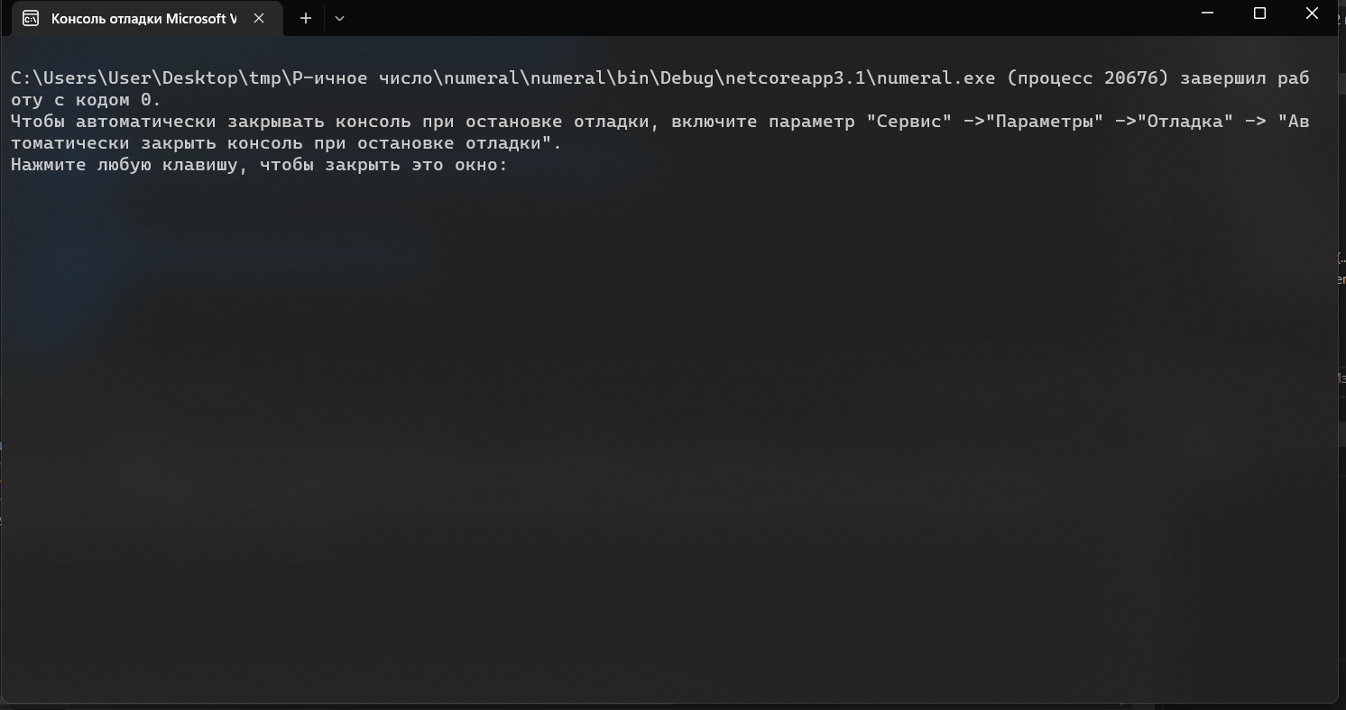

* 1. **Результаты тестирования**

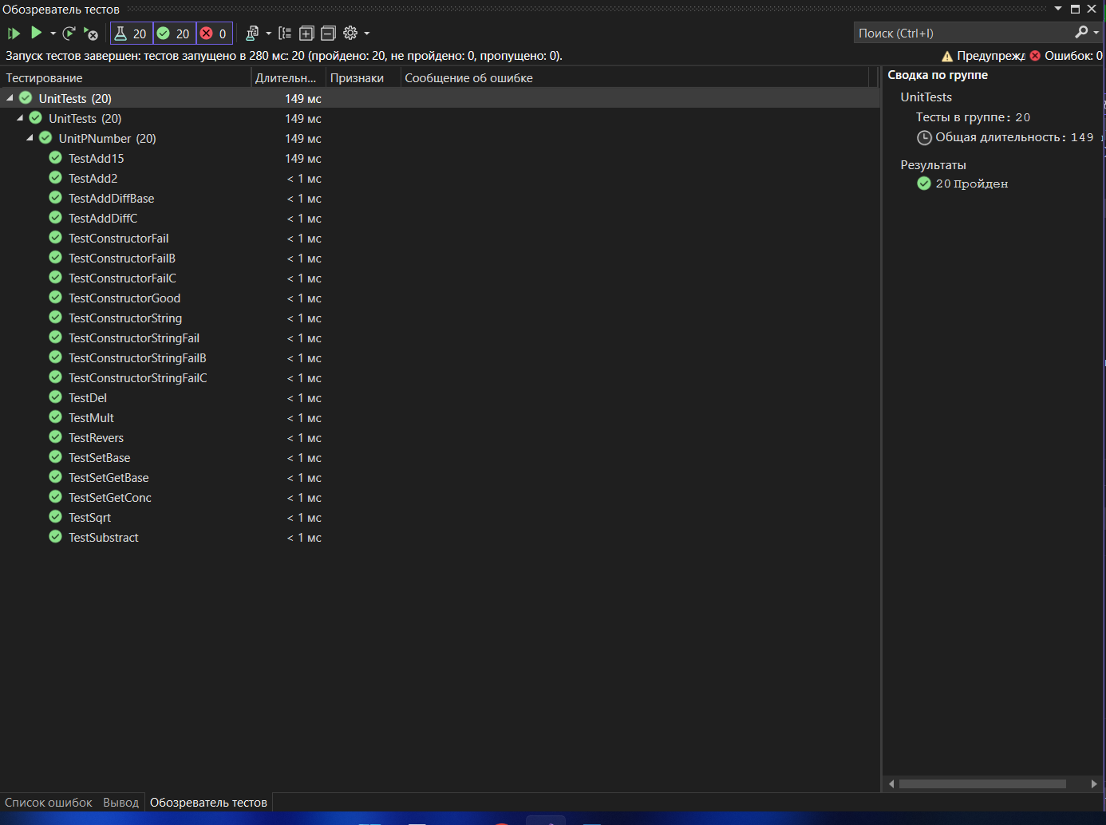

1. **Вывод**

По итогам данной лабораторной работе были сформированы практические навыки реализации абстрактных типов данных в соответствии с заданной спецификацией с помощью классов С# и их модульного тестирования.